Esercizi Flexbox

Crea dei componenti con **flexbox** e **media queries** quando necessarie.

Fai riferimento all’archivio di assets (immagini) che trovi nella cartella col nome:

**W1-P2-Esercizi-Flex-Assets.zip**

#### **Product card**

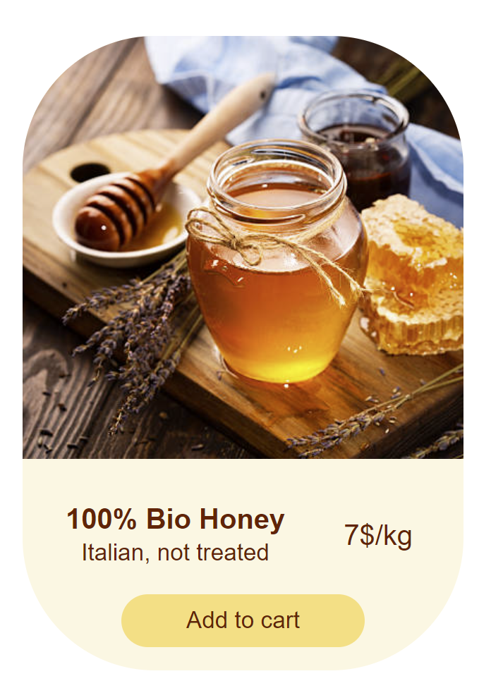

**Navigation bar**

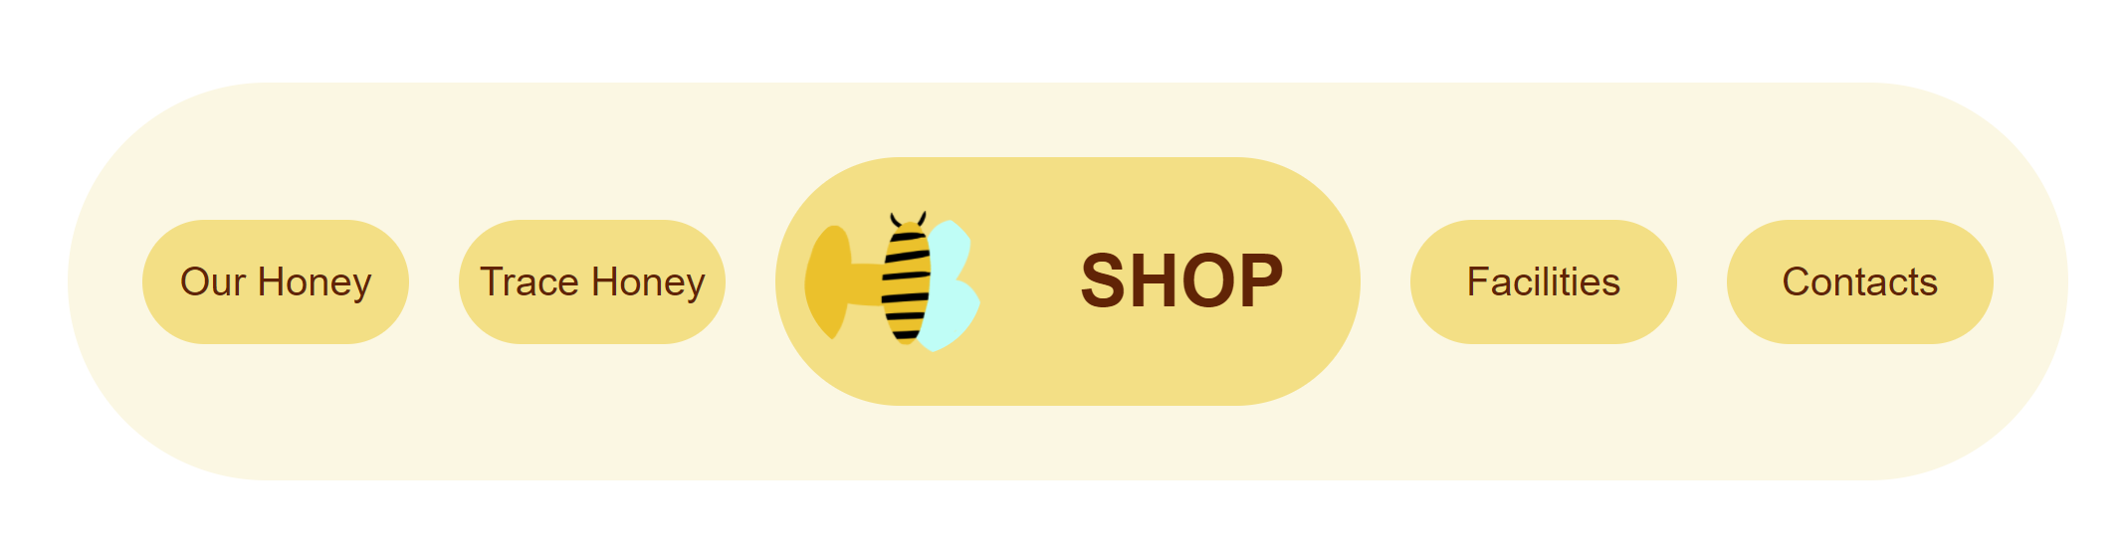

## 

## **Flexible article**

Di seguito vedrai lo stesso componente che cambia in base alla dimensione del **viewport** tramite **media queries**

**vista a desktop:**

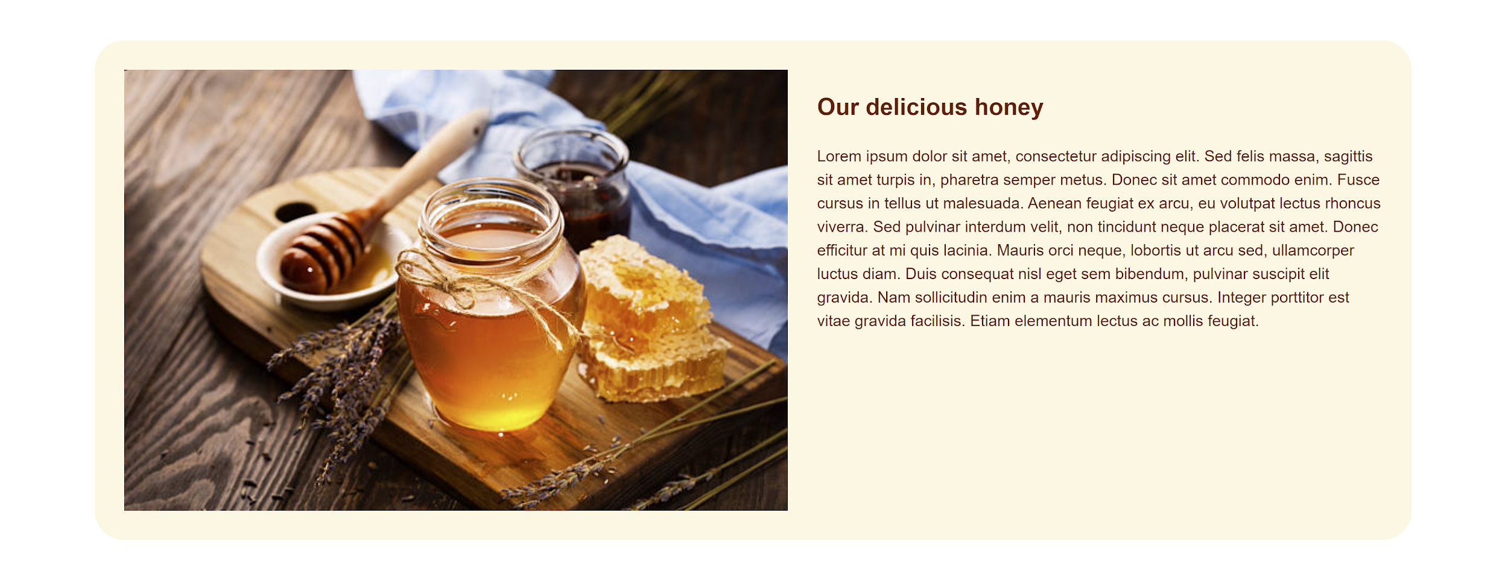

**vista a mobile:**

